**João Victor Morais – MDBD**

**Atividade – Comandos DQL**

1. **Selecione nome e dataNascimento dos alunos que começam com a letra "X".**

SELECT nome, dataNasc FROM `aluno` WHERE nome LIKE 'j%';

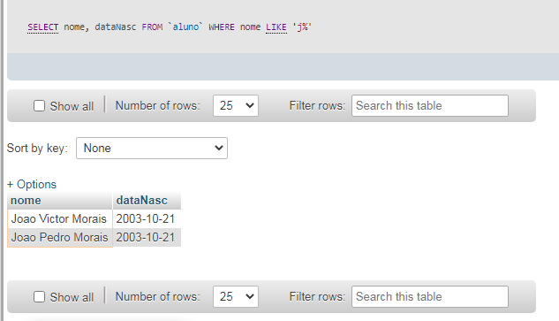

**2)Selecione nome e telefone dos alunos que nasceram no mês x;**

SELECT nome, email, dataNasc FROM `aluno` WHERE month(dataNasc) = '05';

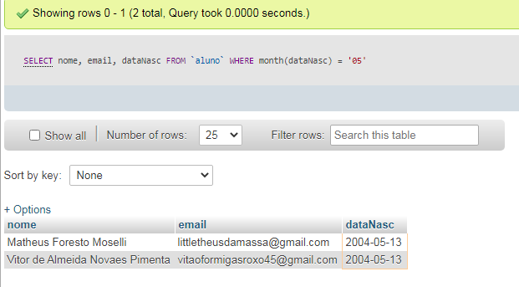

**3)Selecione nome e telefone dos alunos que nasceram no ano x;**

SELECT nome, telcel, dataNasc FROM `aluno` WHERE year(dataNasc) = '2003';

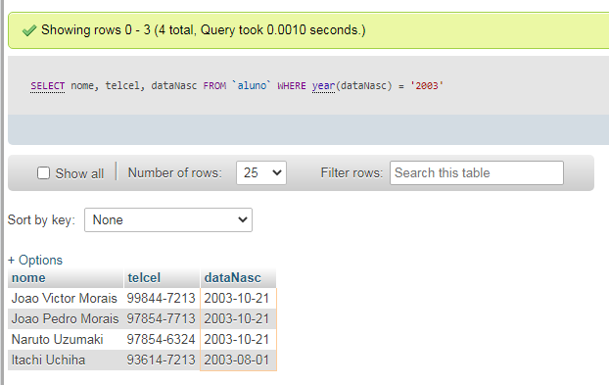

**4) Ordene os alunos em ordem decrescente por Turma;**

SELECT * FROM `aluno` order by turma desc;

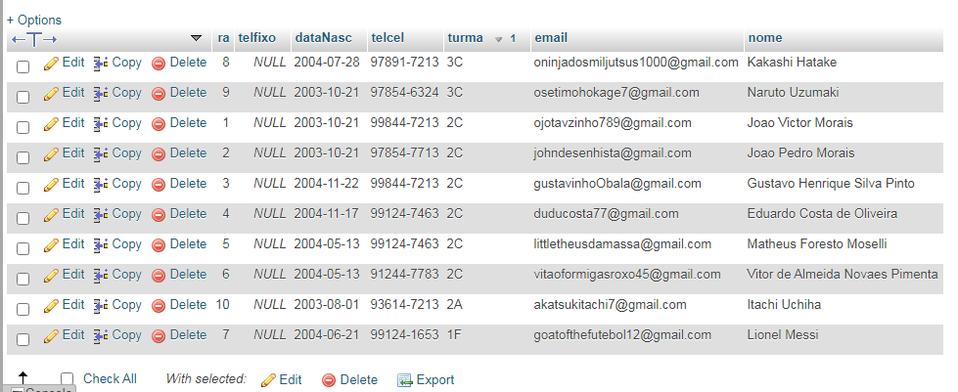

**5) Selecione os livros do Gênero "X";**

SELECT titulo, autor, genero FROM `livro` WHERE genero LIKE '%Ficção%';

SELECT titulo, autor, genero FROM `livro` WHERE genero= 'Ficção';

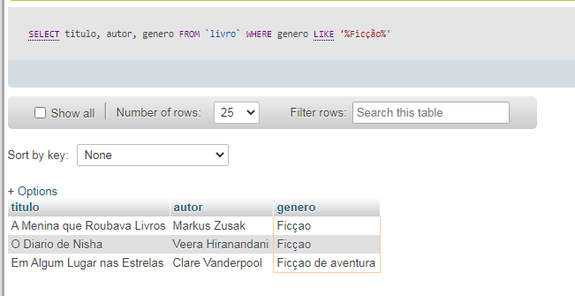

**6) Quantos livros tem cadastrados;**

SELECT count(*) FROM `livro`;

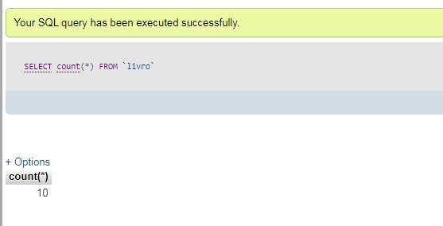

**7) Selecione os livros do autor "X";**

SELECT autor, titulo FROM `livro` WHERE autor = 'Markus Zusak';

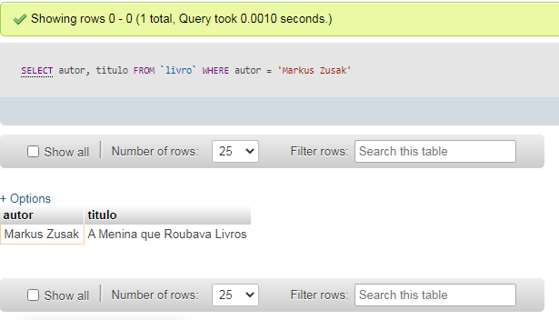

**8) Selecione os empréstimos que aconteceram no mes "X";**

SELECT dataEmprestimo, dataDevolucao FROM `emprestimo_devolucao` WHERE month(dataEmprestimo) ='05';

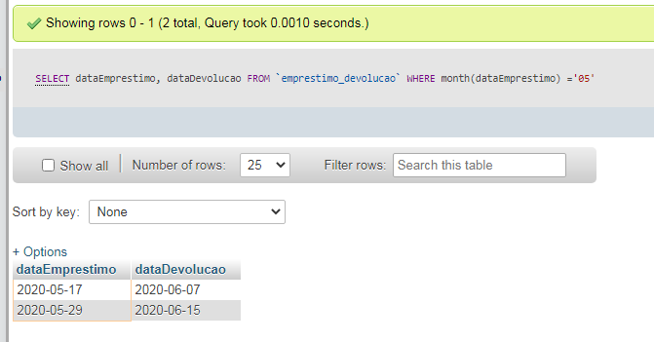

**9) Selecione os empréstimos que aconteceram entre os anos "X" e "Y";**

SELECT dataEmprestimo, dataDevolucao, ra FROM `emprestimo_devolucao` WHERE dataEmprestimo BETWEEN '2019-01-01' AND '2020-12-31';

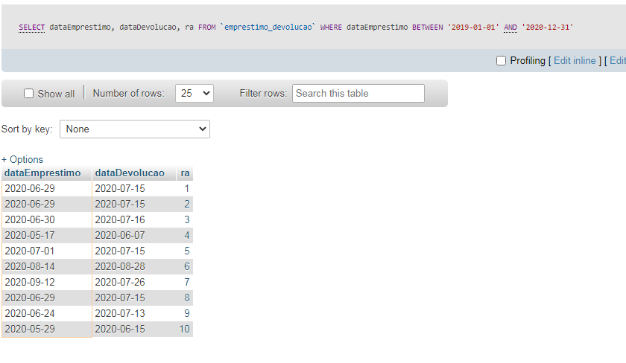

**10) Selecione os bibliotecarios que são da cidade "X";**

SELECT nome, cidade, uf FROM `bibliotecario` WHERE cidade = 'São Paulo';

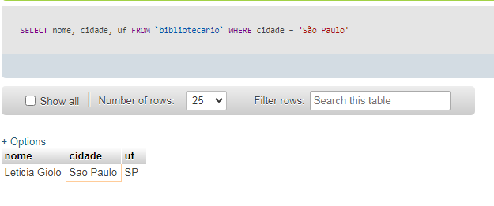

**11)Ordene os bibliotecarios em ordem alfabética;**

SELECT nome FROM `bibliotecario` ORDER by nome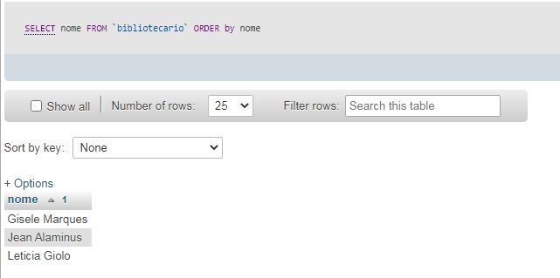

**12) Ordene os livros por gênero;**

SELECT titulo, autor, genero FROM `livro` ORDER by genero;

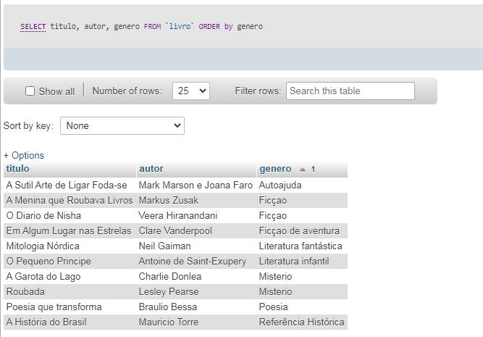

**13) Selecione os livros da editora "X";**

SELECT titulo, autor, genero, editora FROM `livro` WHERE editora like 'Intrinseca';

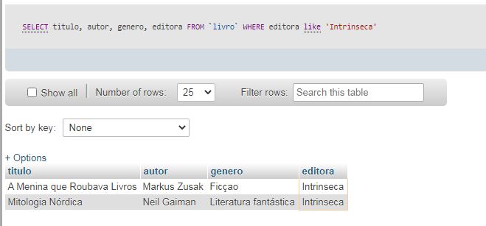

**14) Selecione os livros dos autores "X" ou genero "Y" e que tenham menos de "Z" páginas;**

SELECT titulo, autor, genero, pags FROM `livro` WHERE (autor LIKE '%Zusak%' OR genero LIKE '%Misterio%') and pags <200;

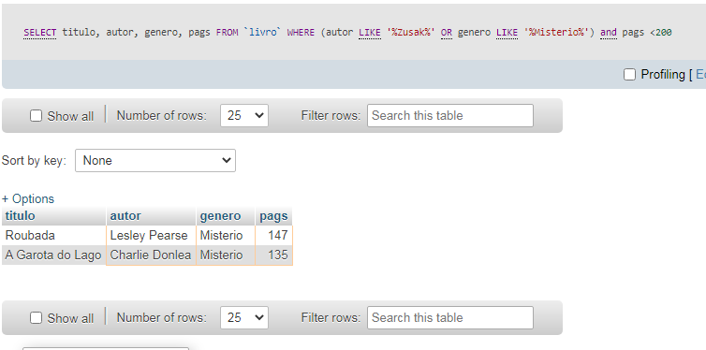

**15) Selecione os livros com titulo que começam com a letra "X" e genero "X";**

SELECT titulo, autor, genero, pags FROM `livro` WHERE (titulo LIKE 'A%' AND genero LIKE '%Misterio%');

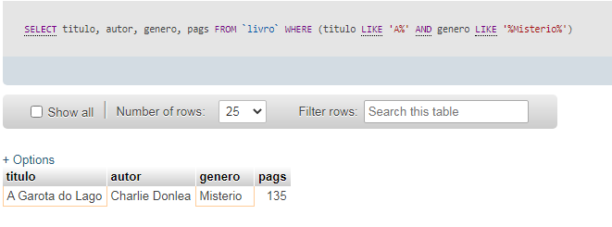

**16) faça a média de paginas de todos os livros;**

SELECT avg(pags) FROM`livro`;

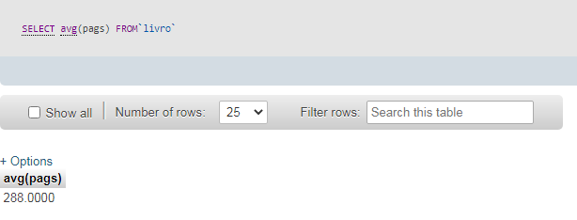

**17) faça a soma de páginas de todos os livros;**

SELECT sum(pags) FROM `livro`

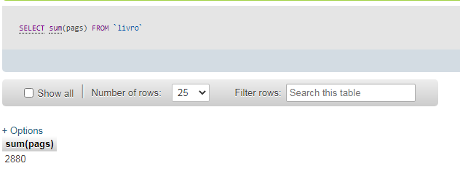

**18) Selecione os livros que tenham entre 4 e 6 exemplares**

SELECT titulo, autor, qtdeExemplares FROM `livro` WHERE qtdeExemplares BETWEEN '4'and '6';

